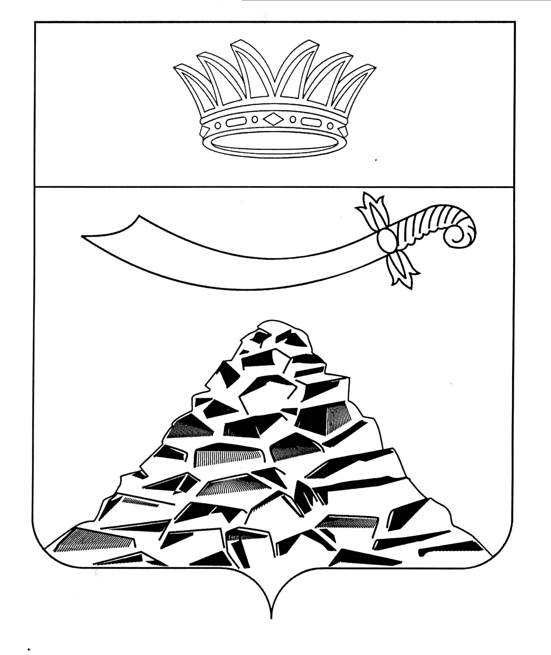
ПОСТАНОВЛЕНИЕ

АДМИНИСТРАЦИИ МУНИЦИПАЛЬНОГО ОБРАЗОВАНИЯ
«ЧЕРНОЯРСКИЙ РАЙОН»
АСТРАХАНСКОЙ ОБЛАСТИ

от 08.11.2021г. № 268
с.Чёрный Яр

Об утверждении плана мероприятий
(«дорожной карты») по ликвидации
несанкционированных свалок
и свалочных очагов на территории
МО «Черноярский район»
и улучшения санитарного состояния территории
на 2021 – 2025г.г.

В соответствии с Федеральным законом от 06.10.2003 № 131-ФЗ «Об общих принципах организации местного самоуправления в Российской Федерации», Федеральным законом от 10.01.2002 № 7-ФЗ «Об охране окружающей среды», Федеральным законом от 30.03.1999 № 52-ФЗ «О санитарно-эпидемиологическом благополучии населения» и в целях создания благоприятных условий жизнедеятельности населения, охраны окружающей среды администрация МО «Черноярский район» ПОСТАНОВЛЯЕТ:
1. Утвердить мероприятия («дорожная карта») по ликвидации несанкционированных свалок и свалочных очагов на территории МО «Черноярский район» и улучшения санитарного состояния территории на 2021-2025 годы. (Приложение № 1).
2. Настоящее постановление подлежит опубликованию на официальном сайте администрации Черноярского района Астраханской области.
3. Настоящее постановление вступает в силу со дня его официального опубликования.
4. Контроль за выполнением постановления оставляю за собой.

Глава района Д.М. Заплавнов

Приложение 1
к постановлению администрации
МО «Черноярский район»
от 08.11.2021г. № 268

ПЛАН
мероприятий («дорожная карта») по ликвидации несанкционированных свалок и свалочных очагов на территории МО «Черноярский район» Астраханской области
№ п/п | Содержание мероприятия | Срок исполнения | Ответственный исполнитель
1. | Выявление и ликвидация очагов несанкционированных свалок на территории населенных пунктов | 2021-2025 систематически | МО «Черноярский район»
2. | Ликвидация несанкционированных свалок на территории поселения:  -с.Вязовка, 200 м северо/западнее от с. Кальновка  -с. вязовка, 320 м по направлению северо/запад от ул. Советская, д. 3  -с Зубовка, ул Грейдерная, 30 м на северо/запад от д. 7  - с. Соленое Займище, 650 м на северо/запад от АЗС, 524 м на запад от трассы Е40  - с. Ушаковка, 760 м на юг от с Ушаковка  - с, Ушаковка, 500 м восточнее с Ушаковка  - с. Вязовка, 326 м на запад от с Вязовка, 1,4 км На юг от Вязовкан/дСолодники  - с. Каменный Яр, 1,2 км на юг от р. Волга, 940 м на запад от с Каменный Яр  - с. Каменный Яр, 500 м на восток от с. Каменный Яр, 100 м юго/западнее р. Волга  - с. Каменный Яр, территория бывшей АЗС колхоза Каменноярский  - с. Солодники, 350 м на запад от строения с. Солодники, ул. Зеленый сад, д. 21  - с. Солодники, Балка 300 м на восток от с Солодники  - с. Старица, 35 м на северо/запад от д. 14 ул. Юбилейная  - с. Старица, 500 м на северо/запад от ул. Ленина, 750 м на северон/двосток от АЗС "ЛУКОЙЛ"  - с. Старица, 50 м на юго/восток от Д/С "Тюльпан"  - с. Старица, 1500 м на северо/восток от ул. Лесная д. 1  - 378 м на юго/восток от пристани, 240 на север от кладбища с Черный Яр  - с. Черный Яр, 771 м на юго/запад от ул. Минская, рядом с ПМК № 14  - с. Черный Яр, 209 м на запад от р. Волга, 306 м от с. Черный Яр (СХЗ Черноярец)  - с. Черный Яр, 20 м на запад от общежития № 43 по ул. К. Савельева  1,5 км на юг от с. Черный Яр, съезд в карьер  - с. Черный Яр, 2,9 км от с. Черный Яр, территория старой свалки  - с. Черный Яр, 113 м на север от с. Черный Яр, старые очистные  - с. Черный Яр, 160 м на север от с. Черный Яр, территория кирпичного завода  - с. Черный Яр, 305 м на запад от р. Волга, рядом с базой СХЗ Черноярец | 2021-2025  2021  2021  2021  2021  2022  2022  2022  2023  2023  2023  2024  2024  2024  2024  2024  2024  2025  2025  2025  2025  2025  2025  2025  2025 | МО «Черноярский район»
3. | Предотвращение возникновения несанкционированных свалок | 2021-2025 | МО «Черноярский район»
4. | Проведение разъяснительной работы с населением по вопросам благоустройства и порядка обращения с отходами потребления:  - размещение памяток на досках объявлений;  - размещение информации в сети «интернет» на сайте администрации МО «Черноярский район»;  - размещение информации в газете «Черноярский вестник «Волжанка» | 2021-2025  постоянно | МО «Черноярский район»
5. | Привлечение безработного населения, достигшего совершеннолетия, на очистку территорий общего пользования и благоустройства территории | 2021-2025 | МО «Черноярский район»
6. | Проведение субботников по благоустройству территории | 2021-2025  в соответствии с ежегодными графиками | МО «Черноярский район»

